Обратиться за помощью  и получить более подробную информацию можно по адресу:  г. Валуйки, ул. М.Горького,  д. 4 телефон: 8 (47236) 3-26-80 Эл. почта: opekavaluyki@mail.ru  МБУ «Комплексный центр социального обслуживания населения Валуйского городского округа»  График работы учреждения:  Понедельник-пятница  с 8.00 до 17.00  Перерыв с 12.00 до 13.00 Выходные дни: суббота, воскресенье | Что может дать один человек другому, кроме капли тепла? И что может быть больше этого?  Эрих Мария Ремарк  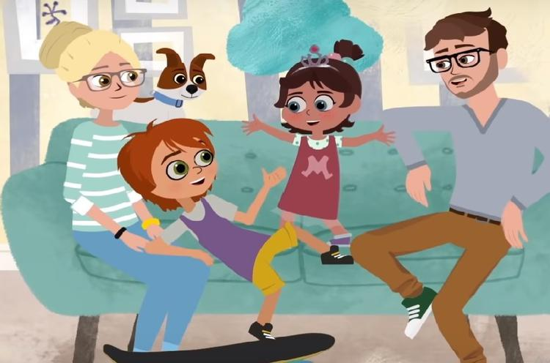 | МБУ «Комплексный центр социального обслуживания населения Валуйского городского округа»  РЕКОМЕНДАЦИИ ПСИХОЛОГА  ДЛЯ РОДИТЕЛЕЙ, ВОСПИТЫВАЮЩИХ «ОСОБОГО» РЕБЕНКА  Отделение социального сопровождения и оказания консультативной помощи  Валуйки  2020
Уважаемые папы и мамы!  Вы узнали, что ваш ребенок особенный. Что делать дальше?  1.Прежде всего, обратитесь к психологу и медику, которые будут сопровождать развитие ребенка. Не занимайтесь самолечением!  2.Не забывайте, что несмотря на особенности, ребенок живет по общим закономерностям развития. Например, он, как и все дети, проходит возрастные кризисы.  3.Следите за соблюдением режима дня, исполнением предписаний врачей, приемом таблеток, если это необходимо.  4.Овладейте основами социальной и специальной педагогики, психологии. Попросите у сопровождающего психолога инструкцию для индивидуальных занятий с ребенком дома.  5.Изучите правовые основы сопровождения ребенка с ОВЗ: Закон «Об образовании в РФ», ФГОС ОВЗ, СанПиН, Конвенция о правах ребенка, Конституция РФ и другие тематические документы.  6.Составляйте план занятий на пару недель вперед. Разрабатывайте его вместе с педагогом, психологом, врачами.  7.У большинства детей с ОВЗ ниже активность центральной нервной системы, они быстрее устают. Не требуйте от них быстрых реакций, предоставьте больше времени на сон и отдых.  8.Независимо от диагноза проводите игры на развитие ритма движений. Это могут быть любые задания на ритм, хлопки.  9.Не ограничивайте самостоятельность ребенка в самообслуживании. Приобретите небьющуюся посуду, следите за безопасностью. Детям с ОВЗ нужно больше времени на приобретение навыков.  10.Не забывайте про похвалу, но используйте разные ее формы, чтобы ребенок не начал относиться к ней как к чемуто естественному.  11.Любое занятие стройте в три этапа: инструкция ребенку, помощь при необходимости, похвала успехов.  12.Полезно вести дневник наблюдений, где фиксируются особенности развития, успехи, пройденные этапы. Ведите его постоянно, на каждом возрастном этапе. Отслеживайте динамику достижений.  13.Во время игры и обучении ребенка старайтесь чередовать виды деятельности, выбирайте короткие задания. Постепенно усложняйте задачи, но не забывайте чередовать их с простыми заданиями, тем, что ребенок уже умеет.  14.Каждую игру или цикл занятий начинайте и заканчивайте ситуацией успеха. Ситуация успеха – создание условий, с которыми ребенок обязательно справится. Подумайте, что удается вашему чаду лучше всего. Это и используйте. | Задачи родителей зависят от  возраста ребенка:  - От рождения до 3 лет важно стимулировать психофизическое развитие. Основные методы: эмоциональное общение, прикосновения, объятия, слуховые и зрительные стимулы. В форме игры обучите ребенка активности, ориентации в пространстве, пониманию своего тела.  - 3–4 года. Нужно обратить внимание на развитие памяти, внимания, мышления, речи, мелкой моторики, навыков общения и самообслуживания. В это время вместе со специалистами родители выбирают детский сад.  - 5-6 лет. Этап регулярного сотрудничества со специалистами. Вместе с психологом и врачами нужно выявить способности и интересы ребенка, обучить навыкам труда, самообслуживания, подготовить к школе, составить распорядок дня, выбрать будущее учебное заведение.  - Школьный период. Вместе с психолого-медикопедагогическим консилиумом родители реализуют индивидуальную программу сопровождения и развития ребенка. Задачи обучения и программа коррекции подбирается индивидуально с учетом сохранных и нарушенных функций, ведущей особенности развития, диагноза, уровня речевого развития, интеллекта, двигательных возможностей. | Учим детей самостоятельности  - Примите ситуацию как данность, смиритесь с нею, не думайте о том, как и почему это случилось, размышляйте о том, как с этим дальше жить. Помните, что все ваши страхи и «черные мысли» ребенок чувствует на интуитивном уровне.  - Дарите ребёнку свою любовь и внимание, но не забывайте, что есть и другие члены семьи, которые в них тоже нуждаются.  - Не ограждайте ребёнка от обязанностей и проблем. Если состояние ребенка позволяет, придумайте ему простенькие домашние обязанности, постарайтесь научить ребенка заботиться о других. Решайте все дела вместе с ним.  - Предоставьте ребёнку самостоятельность в действиях и принятии решений. Стимулируйте его приспособительную активность; помогайте в поиске своих скрытых возможностей. Развивайте умения и навыки по самообслуживанию  - Не бойтесь отказать ребёнку в чѐм-либо, если считаете его требования чрезмерными. Однако проанализируйте количество запретов, с которыми сталкивается ваш ребенок.  - Общайтесь с семьями, где есть дети с ОВЗ. Передавайте свой опыт и перенимайте чужой. Это важно не только для вас, но и для ребенка. Если у ребёнка нет братьев и сестер нет, то он нередко лишается детского общества.  - Старайтесь чувствовать себя спокойно и уверенно с ребенком на людях. Доброжелательно реагируйте на проявления интереса со стороны посторонних, не отталкивайте их от себя жалобами, раздражением, проявлением озлобления. Чем раньше ребенок начнет общаться с другими детьми, тем больше шансов, что он сможет вести себя как «обыкновенный».  - Предоставляйте ребенку возможность делать самому все, что он может сделать, ставьте его в ситуацию, когда он должен приложить волевое усилие, проявить волевые качества. Ведь задача родителей и специалистов состоит в создания условий для адекватного развития и формирования личности детей с ограниченными возможностями здоровья.

